МИНИСТЕРСТВО НАУКИ И ВЫСШЕГО ОБРАЗОВАНИЯ РОССИЙСКОЙ ФЕДЕРАЦИИ

ФЕДЕРАЛЬНОЕ ГОСУДАРСТВЕННОЕ АВТОНОМНОЕ ОБРАЗОВАТЕЛЬНОЕ УЧРЕЖДЕНИЕ ВЫСШЕГО ОБРАЗОВАНИЯ «МОСКОВСКИЙ ПОЛИТЕХНИЧЕСКИЙ УНИВЕРСИТЕТ» (МОСКОВСКИЙ ПОЛИТЕХ)

КУРСОВОЙ ПРОЕКТ

По курсу «Разработка мобильных приложений»

ТЕМА

Разработка приложения “Ежедневник”

Выполнил студент гр. 221-3210 Николаев Илья Артемович

Проверил Васильев Денис Борисович

Москва, 2025

**ОГЛАВЛЕНИЕ**

**ВВЕДЕНИЕ** 3

**1.** **ТЕХНИЧЕСКОЕ ЗАДАНИЕ** 4

**2.** **ЛИСТИНГИ КОДА НА ЯЗЫКЕ С#** 6

**3.** **КОНТРОЛЬНОЙ ПРИМЕР РАБОТЫ ПРОГРАММЫ** 12

**ЗАКЛЮЧЕНИЕ** 14

**СПИСОК ИСПОЛЬЗОВАННЫХ ИСТОЧНИКОВ** 15

# **ВВЕДЕНИЕ**

Целью проекта является разработка приложения по свободной тематике. В качестве основной идеи был выбран «Ежедневник» — приложение для ведения личных задач. Основываясь на знаниях, полученных в ходе учебного процесса и практических занятий по дисциплине *«Разработка мобильных приложений»*, было принято решение создать кроссплатформенное приложение на языке C# с использованием среды Visual Studio 2022. Приложение реализовано в двух форматах — консольная и WPF-версия.

**Цель курсовой работы:**  
Разработка многофункционального графического приложения «Ежедневник» с поддержкой нескольких платформ.

**Задачи:**

* Составить техническое задание согласно требованиям ГОСТ 19.201-78;
* Реализовать программный код на языке C#, провести тестирование и отладку;
* Продемонстрировать работу программы на конкретном примере — от запуска до выполнения ключевых функций

# **ТЕХНИЧЕСКОЕ ЗАДАНИЕ**

**1. Введение**

**1.1. Наименование программы**

Краткое наименование программы – «Ежедневник».

**1.2 Краткая характеристика области применения**

Приложение предназначено для создания и управления пользовательскими задачами в различных сферах жизни. Интерфейс приложения позволяет пользователю задавать важность задачи, устанавливать сроки выполнения и добавлять описание. WPF-версия дополнительно поддерживает сохранение задач в формате JSON.

**2. Основания для разработки.**

Работа выполняется в рамках курсового проекта по дисциплине *«Разработка мобильных приложений»*.

Дата начала: 03.12.2024  
Дата защиты: 05.05.2025  
Тема проекта: «Разработка приложения “Ежедневник”».

**3. Назначение разработки**

**3.1. Функциональное назначение**

Программа предназначена для ведения списка задач: их создания, просмотра и редактирования.

**3.2. Эксплуатационное назначение**

Приложение упрощает организацию повседневных дел пользователя, позволяя удобно отслеживать и структурировать задачи в одном интерфейсе.

**4. Требования к программе**

**4.1. Требования к функциональным характеристикам**

* Программа должна быть создана с использованием .NET MAUI и поддерживать несколько платформ;
* Основной экран содержит базовые функции: создание, редактирование и просмотр задач;
* Пользователь может добавлять описание, указывать важность и срок выполнения;
* Интерфейс доступен на русском языке (возможно наличие отдельных английских элементов по техническим причинам).

**4.2. Требования к надежности**

* Программа должна корректно обрабатывать ошибки, предотвращая сбои при неправильных действиях пользователя.

**4.3. Условия эксплуатации**

* Пользователь должен обладать базовыми навыками работы с компьютером или смартфоном.

**4.4. Требования к составу и параметрам технических средств**

* Необходима операционная система Windows 10 или выше;
* Разработка ведётся в Visual Studio с установленным .NET MAUI SDK.

**4.5. Требования к информационной и программной совместимости**

* Приложение должно корректно работать с актуальными версиями Windows.

**5. Состав программной документации**

* Пояснительная записка;
* Описание программы.

**6. Порядок контроля и приемки.**

Функциональность программы проверяется разработчиком и научным руководителем проекта.

**Вывод по данному этапу:**  
Программа соответствует заявленным требованиям и спецификации.

# **ЛИСТИНГИ КОДА НА ЯЗЫКЕ С#**

**Console**

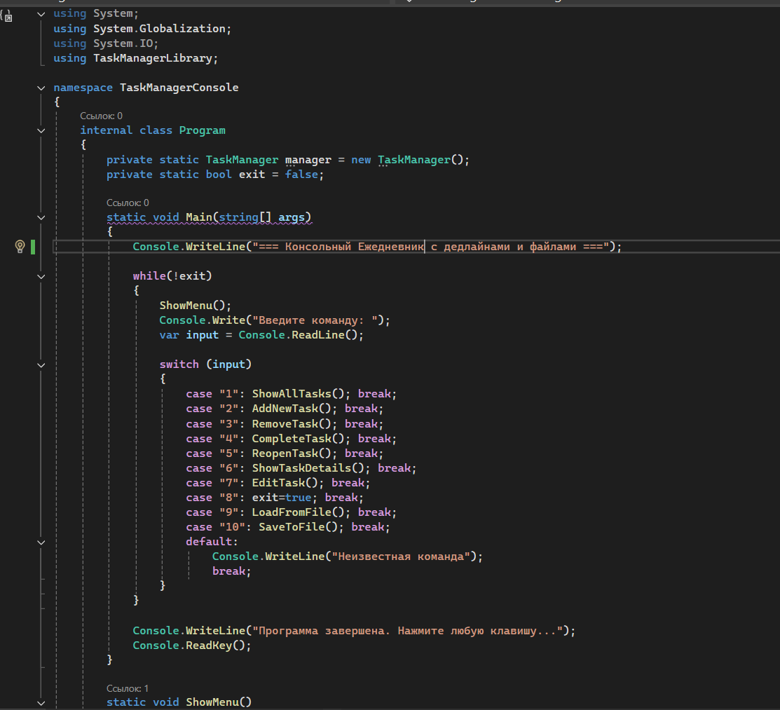

Листинг 1 – Program.cs

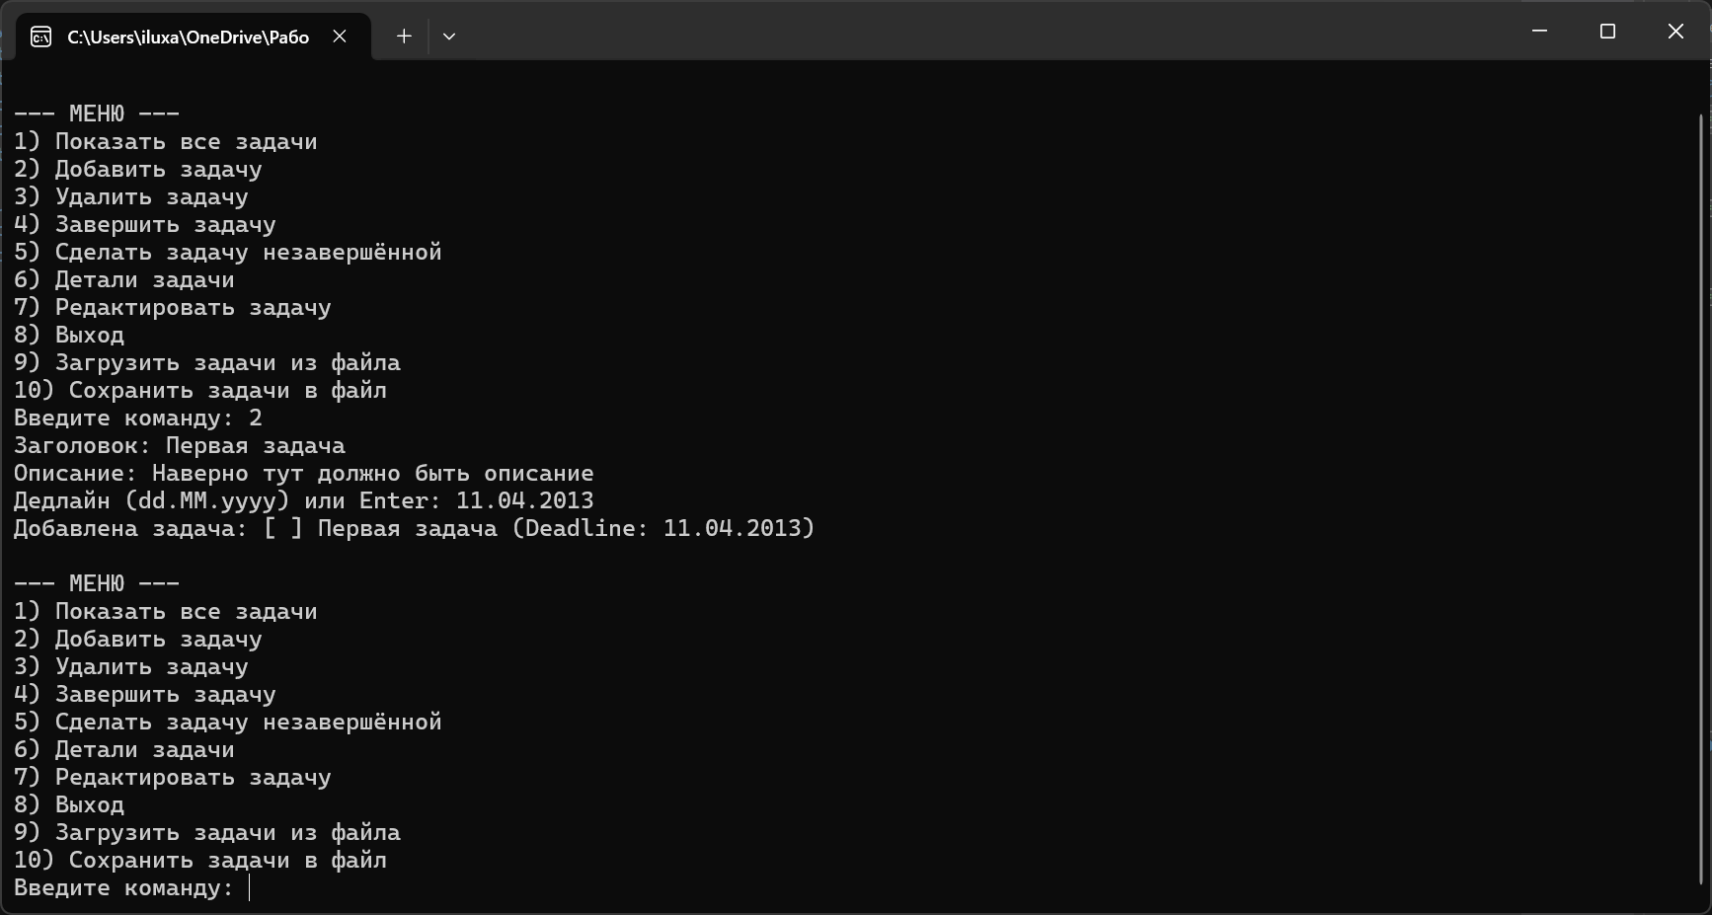

Листинг 2 – Работа консоли

**WPF**

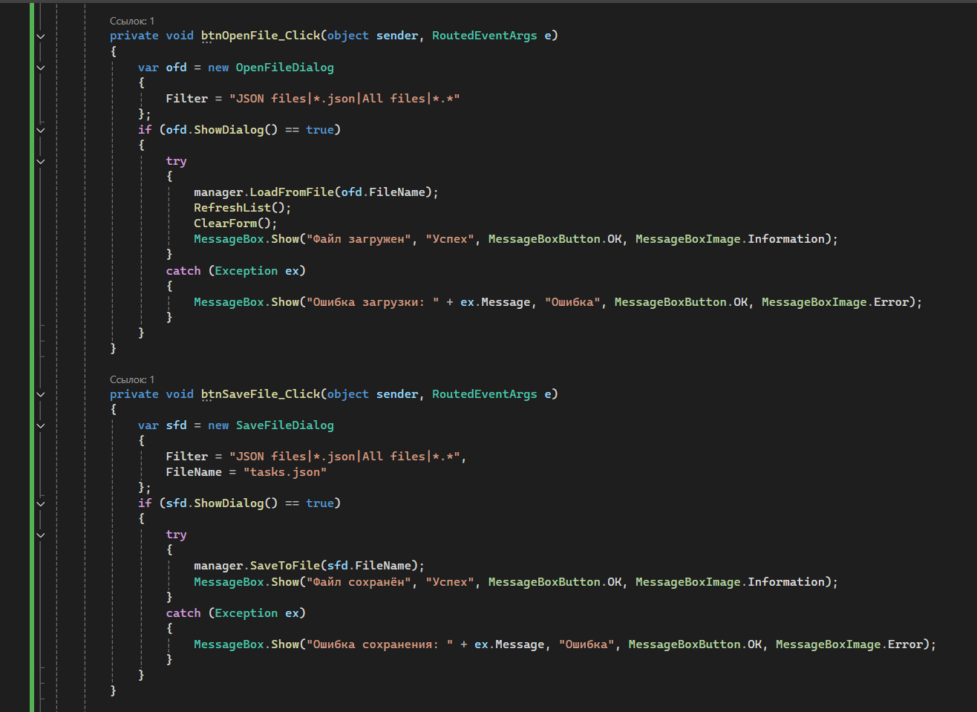

Листинг 3 – MainWindow.xaml.cs

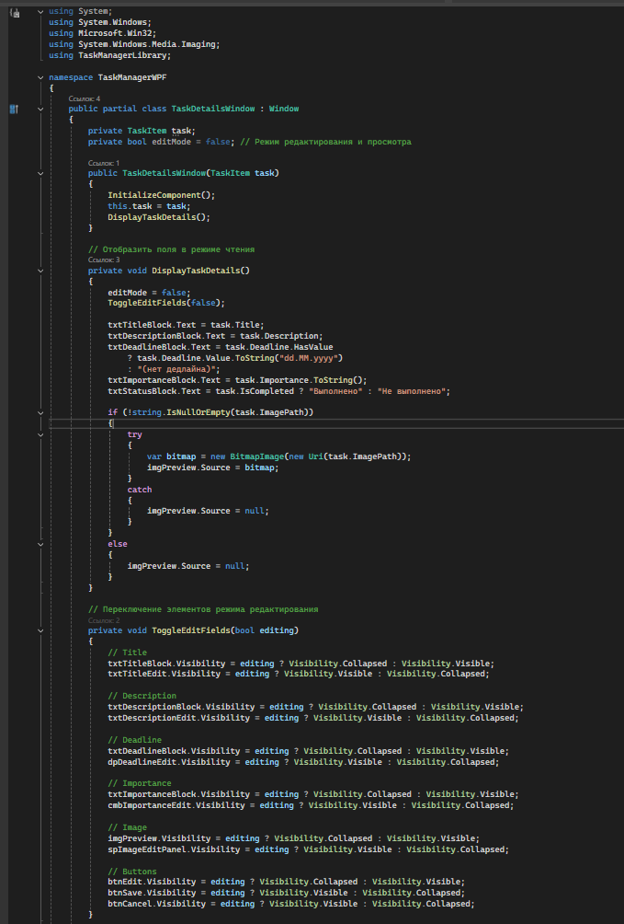

Листинг 4 – TaskDetailsWindow.xaml.cs

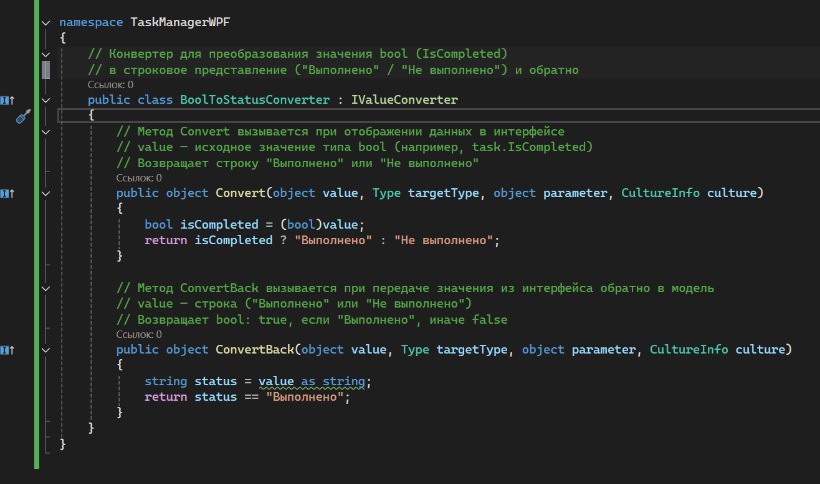

Листинг 5 – BoolToStatusConverter.cs

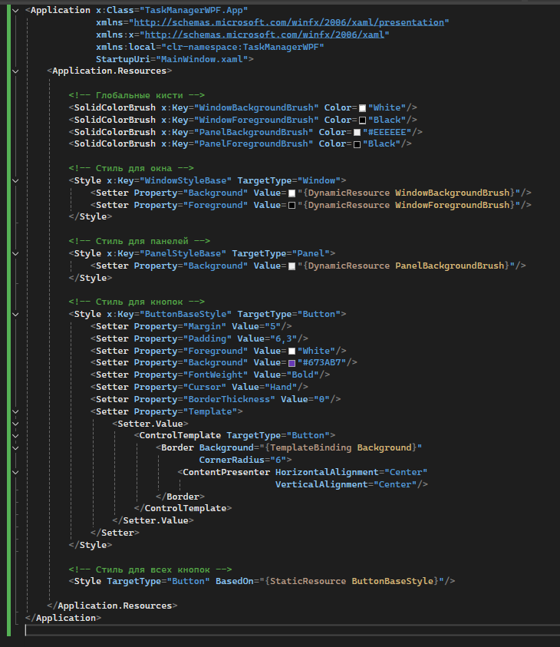

Листинг 6 – App.xaml

# **КОНТРОЛЬНОЙ ПРИМЕР РАБОТЫ ПРОГРАММЫ**

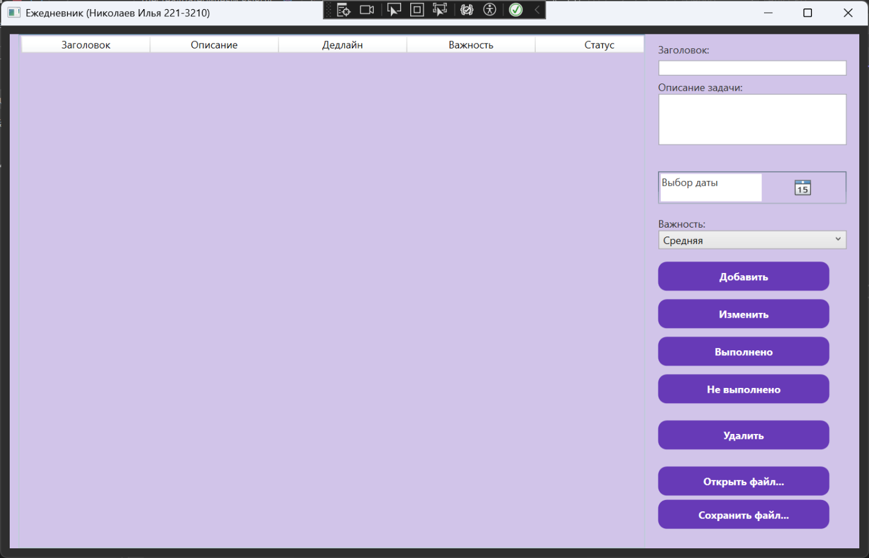

Рисунок 1 – Начальный экран

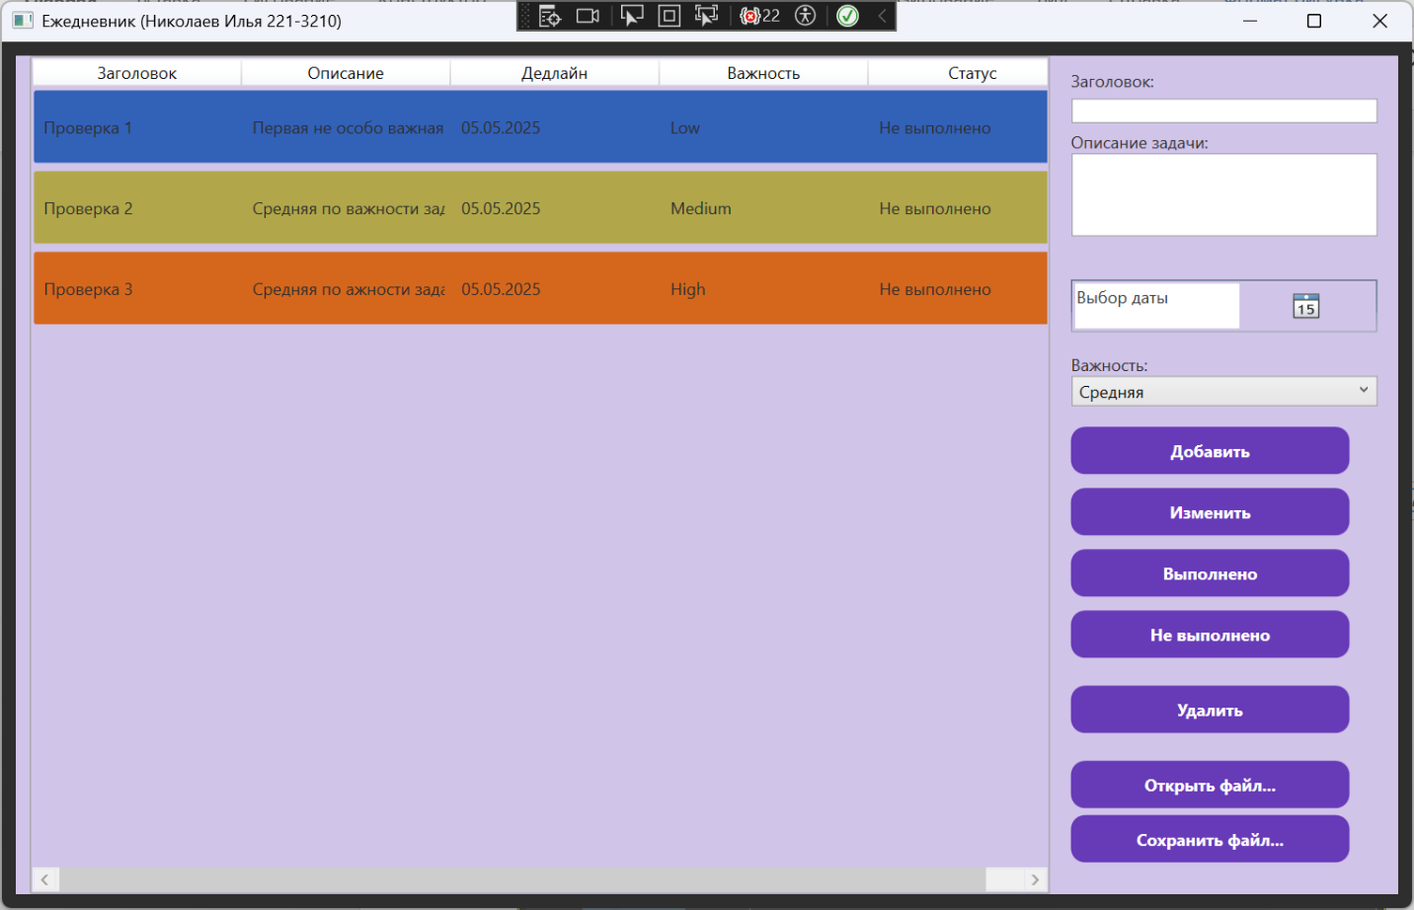

Рисунок 3 – Добавление задачи

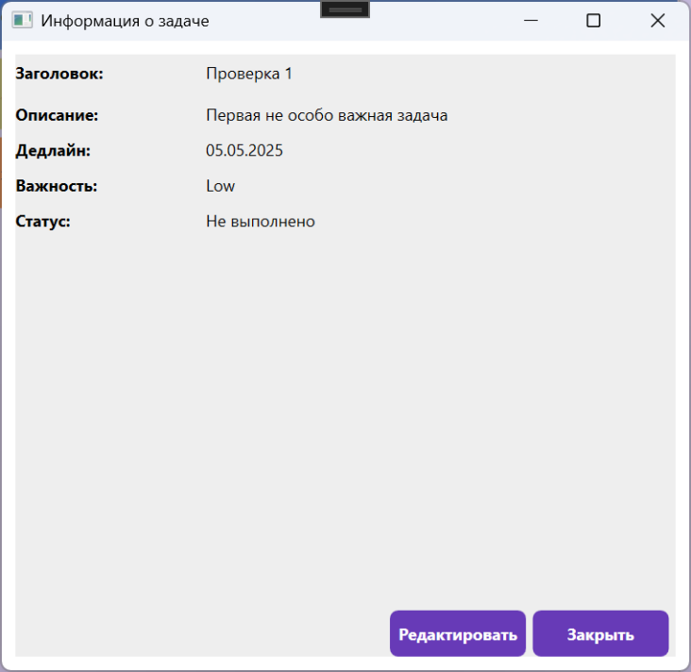

Рисунок 4 – Просмотр информации

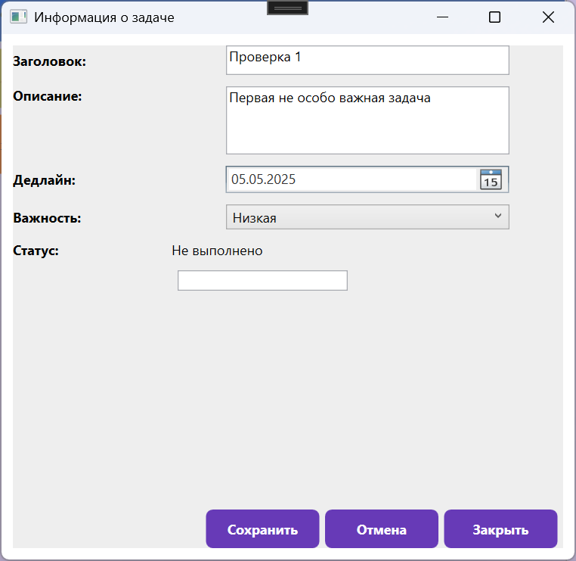

Рисунок 5 – Редактирование информации

# **ЗАКЛЮЧЕНИЕ**

В ходе выполнения курсовой работы были успешно реализованы следующие пункты:

* Составлено техническое задание в соответствии с ГОСТ 19.201-78;
* Написан и протестирован программный код на языке C#;
* Представлен пример работы приложения с демонстрацией основных возможностей.

**Итог:**  
Все задачи, поставленные в рамках курсового проекта, были успешно выполнены. Цель курсовой работы достигнута

# **СПИСОК ИСПОЛЬЗОВАННЫХ ИСТОЧНИКОВ**

1. Бобровский С.А. и др. **Основы программирования с использованием MAUI и .NET**: Учебное пособие. – М.: Издательство «Кодекс», 2023. – 140 с.
2. Джонсон М., Питерсон Р. **Создание кроссплатформенных приложений на .NET MAUI**. – СПб.: Питер, 2022. – 256 с.: ил.
3. ГОСТ 19.201-78. **Единая система программной документации. Техническое задание. Требования к содержанию и оформлению**.
4. Техническая документация MAUI | Microsoft Learn [Электронный ресурс]. Режим доступа: <https://learn.microsoft.com/ru-ru/dotnet/maui/> (дата обращения: 10.01.2025 г.).